智能环卫系统代码

1.2018.7.11

主线代码如下:

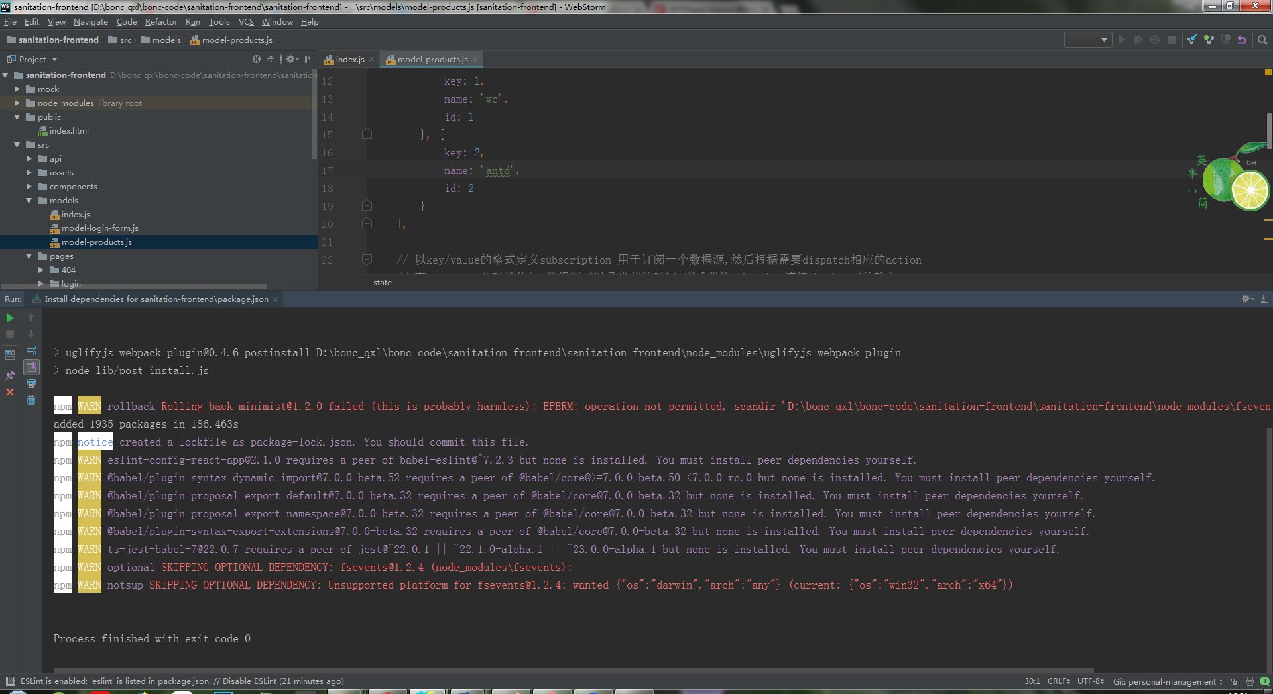

2.在render里写注释直接快捷键，不然会错（应该是有大括号的才正确，去掉大括号是错误的）

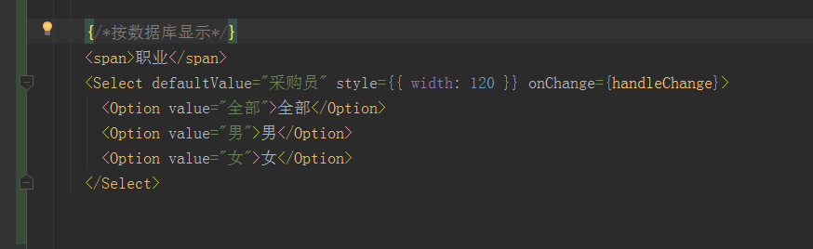

3.空格怎么加

{" "} 这种只能加上一个空格

5.选择组件联动

4.待实现表格

固定一页显示的数量

翻页

添加了员工后怎么立刻显示？ 和state相关的吧

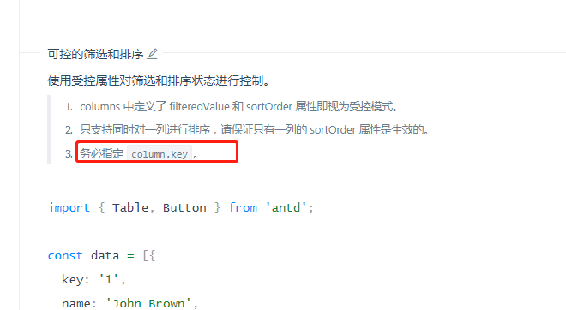

记得这个增加行的操作

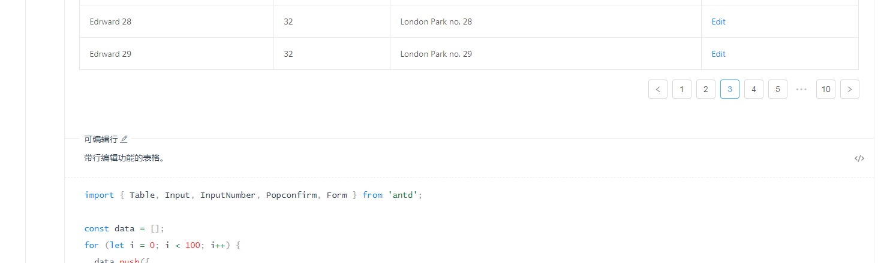

1. table对一行的操作都是在这里传入函数的

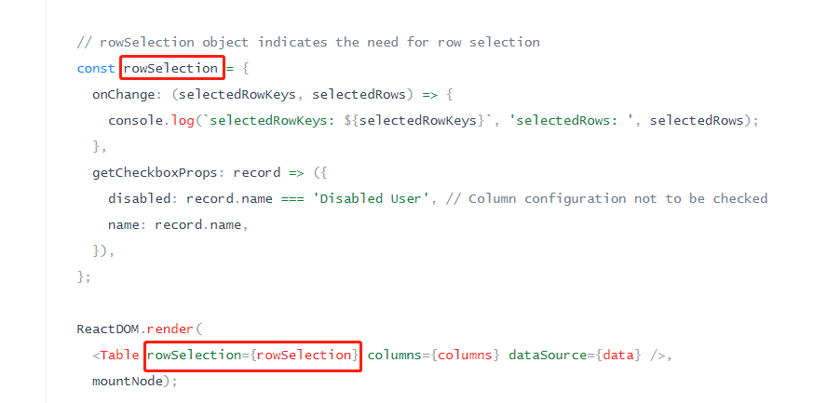

1. 注意看这个的代码，有用

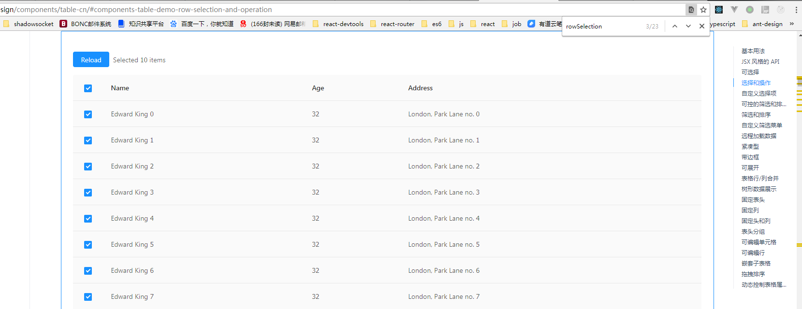

1. 这个的参数哪来的？怎么传进去的？

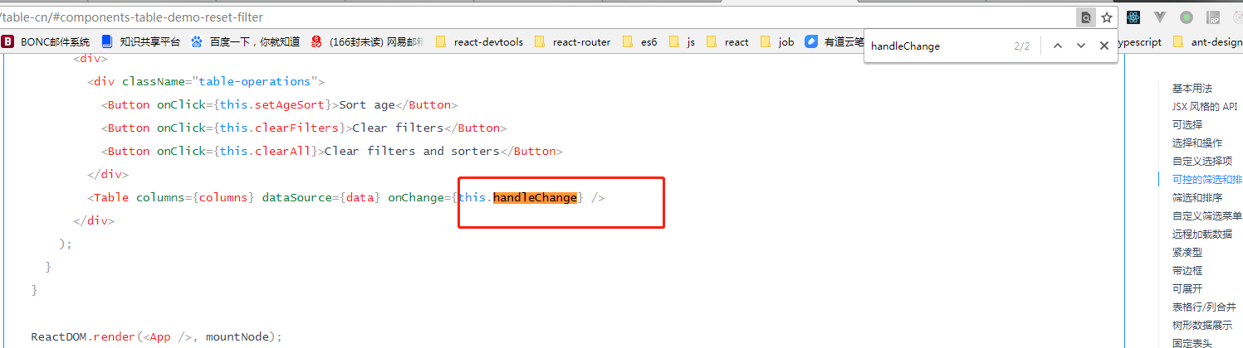

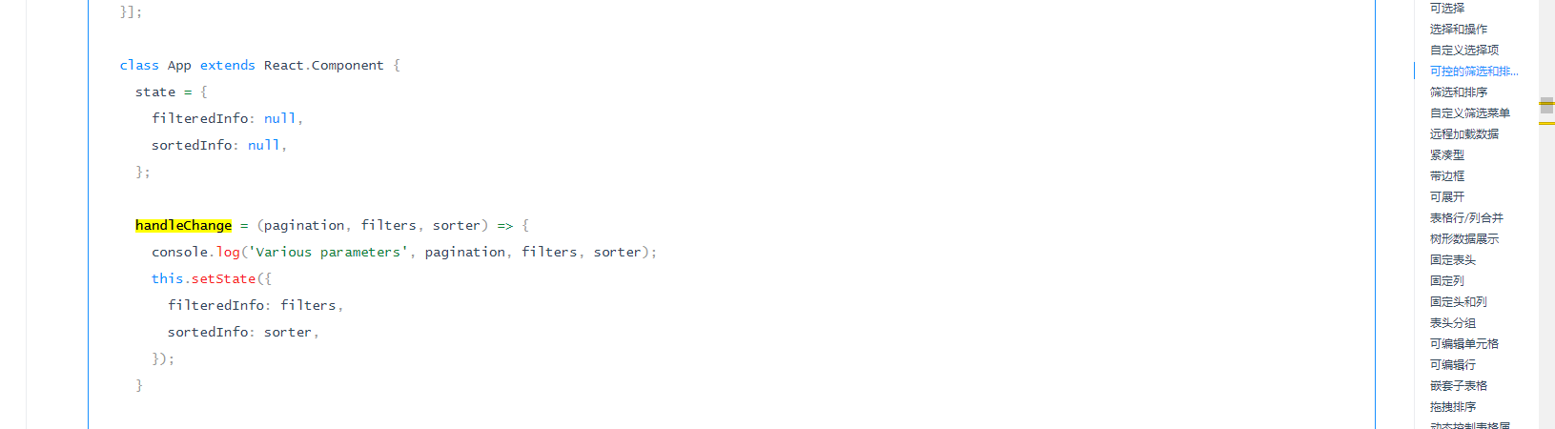

1. 这种排序直接按长度来排

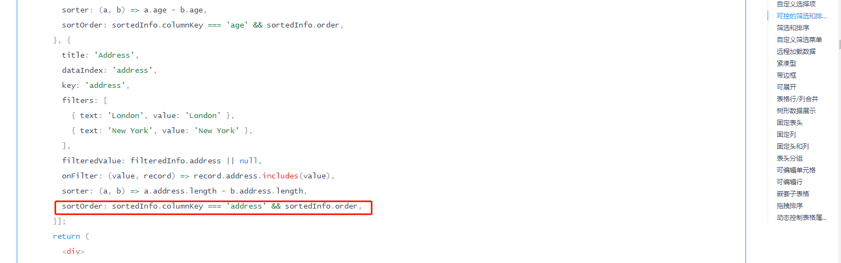

5.筛选那个功能可以参照antd 的table的代码



6. onChange函数是当每一行发生变动时的响应函数

7.这个唯一性还没有实现，不知道要不要弄，要实现的话就要加state来，到时候看吧

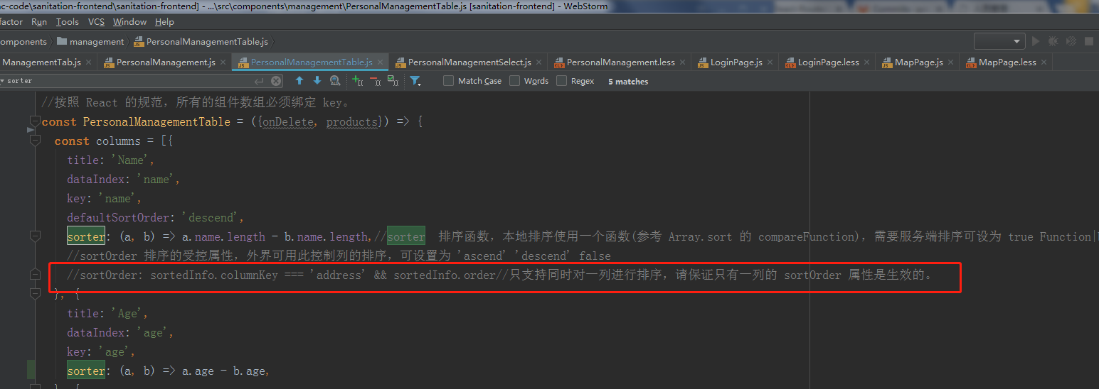

8.antd里加上这个就能实现升降排序了，神奇

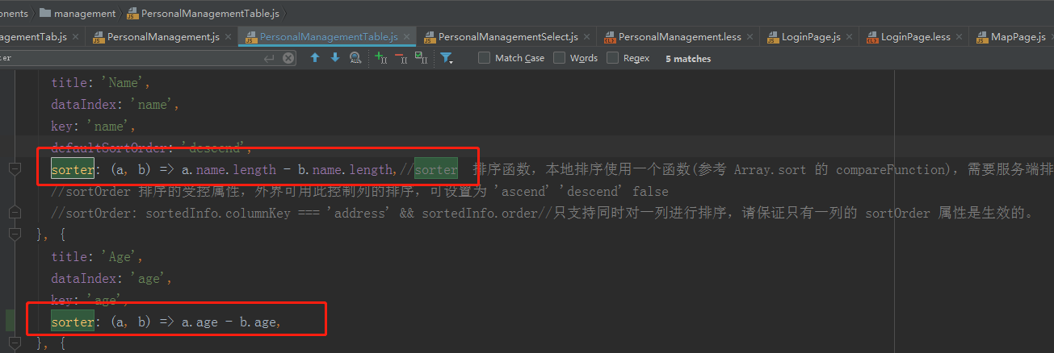

//前端虽然什么都封装好了很好，但不求甚解真的好吗？还有，要理解其中的机制的话，中间隔着一层封装，是不是加大了解本质的难度了呢？

9.日期如何排序？

存储的格式应该是啥？

10. 添加用户可以参考这个

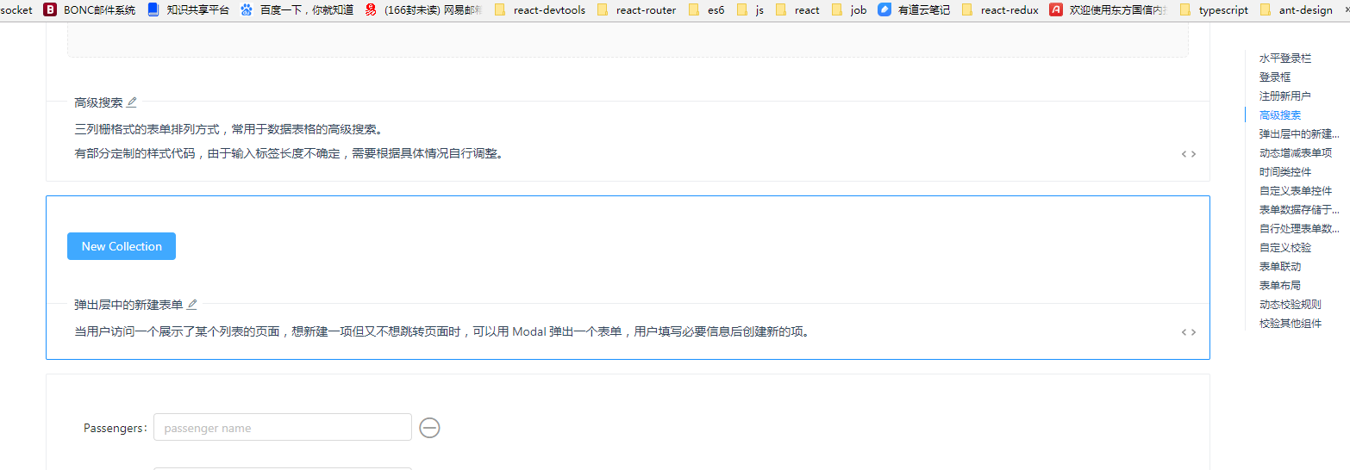

3.mock是啥?

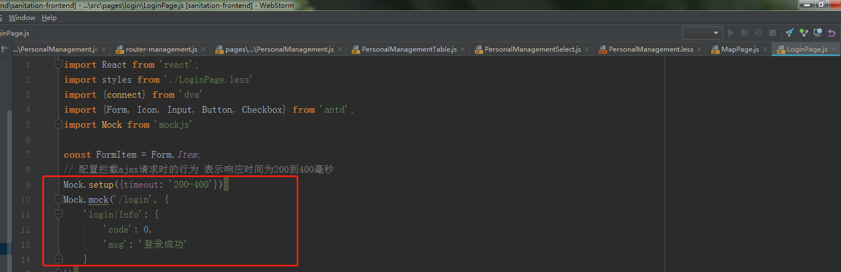

4.

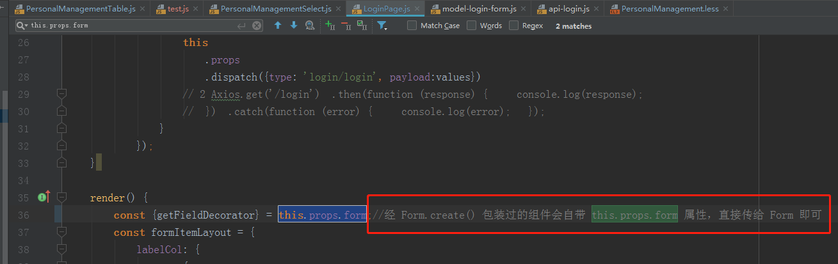

1. 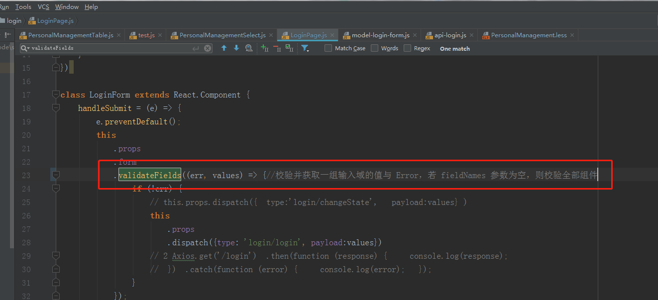
2. 这个是啥

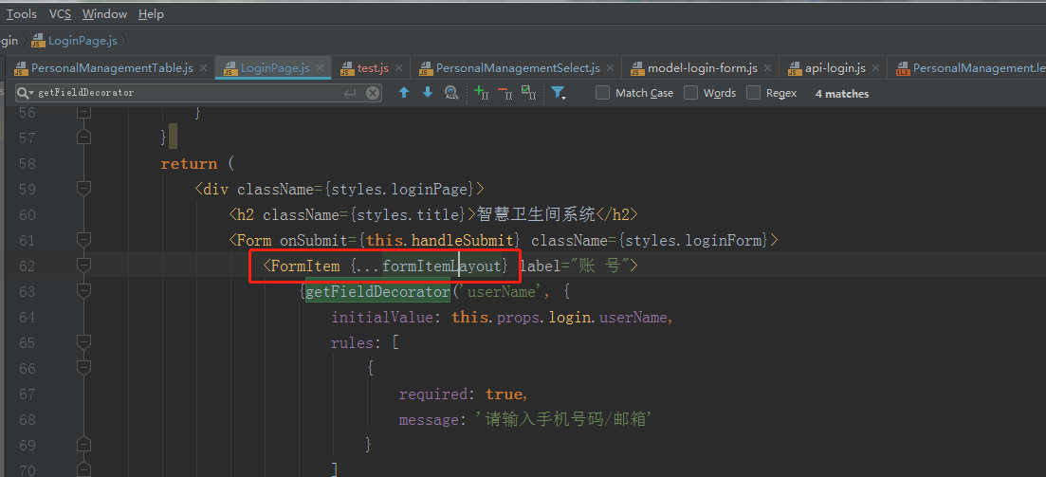

传的2个参是什么意思？

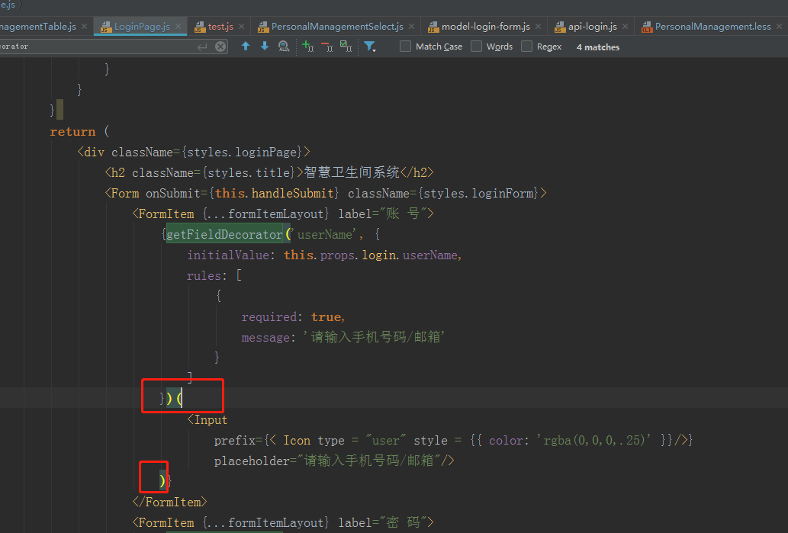

这是啥？

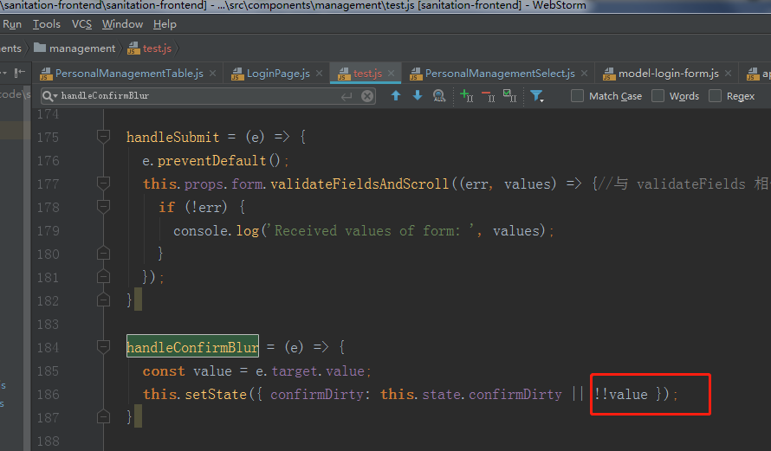

这个是啥来着？好像是es6的语法来着：

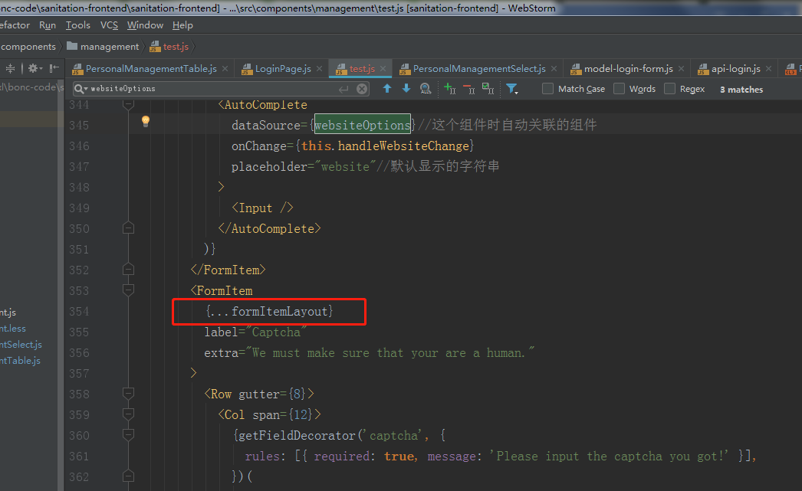

这是什么？

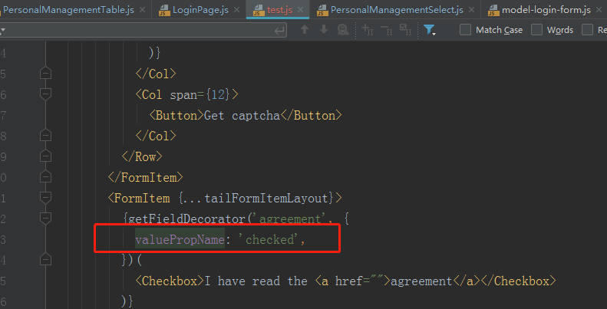

1. 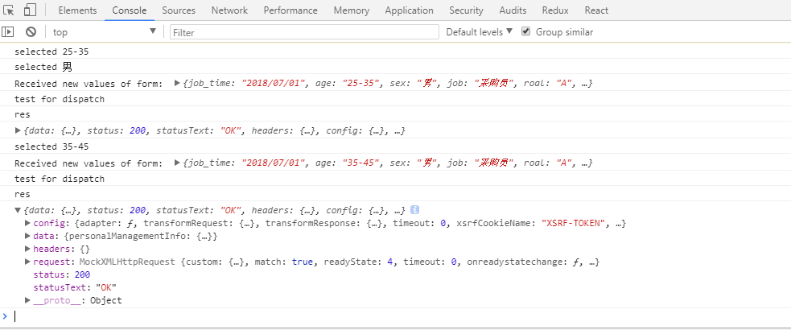

调用reducers那句不对，传不进values，始终显示undefined

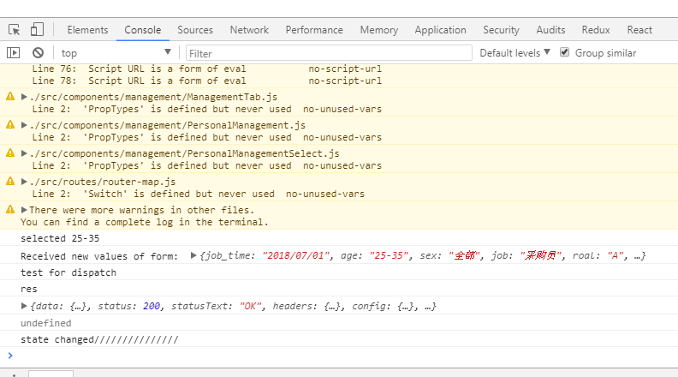

解决：调用reducer的正确写法是这样的

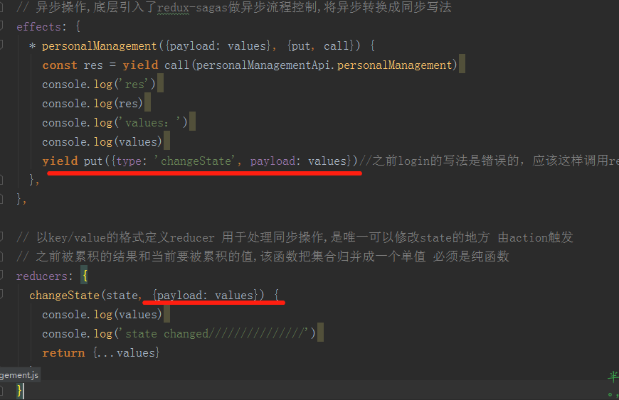

1. 每加一个model都需要在这个文件里加上新的model

